KUTSE

PIIRI KÄTTENÄITAMISE JA KINDLAKSTEGEMISE KUTSE
24.10.2024.a
Transpordiamet ja Märjamaa vald

Piiri asukoha maastikul kättenäitamise põhjus
Teatan Raplamaal Märjamaa vallas Rangu külas Aidamäe katastriüksuse mõõdistamisest .
Piiripunktid nr 1– paigaldatud metalltorud Aidamäe piiriandmete alusel, 3,5m tee teljest. Piiripunkt nr 2 paigaldatud metalltoru 9,5m tee teljest.

Piiride kindlakstegemine
Piirijoon 1-2 kulgeb sirgjooneliselt, kuna tegemist ristmikuga.

Aeg ja koht
Kutsun katastriüksuste ühiste piiri ja piirimärkide kättenäitamisele: 04.11.2024.a
Piiri ja piirimärkide kättenäitamine toimub nimetatud katastriüksustel looduses .

Ilmumata jätmise või kirjaliku seisukoha esitamata jätmise tagajärjed
Kui Te tulete piiri kättenäitamisele, palun teavitage mind sellest kirja lõpus oleva e-maili või telefoni teel. Samadel kontaktidel saate esitada ka täiendavaid küsimusi. Piiri
kättenäitamisele võite saata ka esindaja. Palun mind sellest eelnevalt teavitada ja esitada
mulle esindust tõendav volikiri.
Kutse saatmisega loetakse piirimärkide asukohad ja nende alalhoiu kohustus kinnisasja
omanikule teatavaks tehtuks ja omanik piiride asukohaga nõustunuks (maakatastriseaduse §
17 lõige 6), välja arvatud juhul, kui ilmneb piiride kindlakstegemise vajadus.
Kui Teil on piiri ja piirimärkide kohta märkusi, tuleb need esitada hiljemalt piiri kättenäitamisel maastikul. Teie poolt esitatud märkused, taotlused ja seisukohad kantakse piiriprotokolli.
Piiriprotokolli allkirjastamine
Pärast piiri kättenäitamist koostatakse 3 tööpäeva jooksul piiriprotokoll, mida saate
allkirjastada digitaalselt. Digitaalse allkirjastamise võimaluse puudumisel teavitage mind eelnevalt ning sellisel juhul saate piiriprotokolli allkirjastada paberkandjal.
Piirimärkide alalhoiukohustus
Kinnisasja omanik peab tagama piirimärgistuse säilimise. Te ei või piirimärke iseseisvalt muuta ega ümber paigutada (asjaõigusseaduse § 128 lg 2).

Maamõõtja: Kirsika Koitjärv
MA-k 656, kirsika@geodeesia24.ee, 56450996
Piiripunktide ja piiri skeem

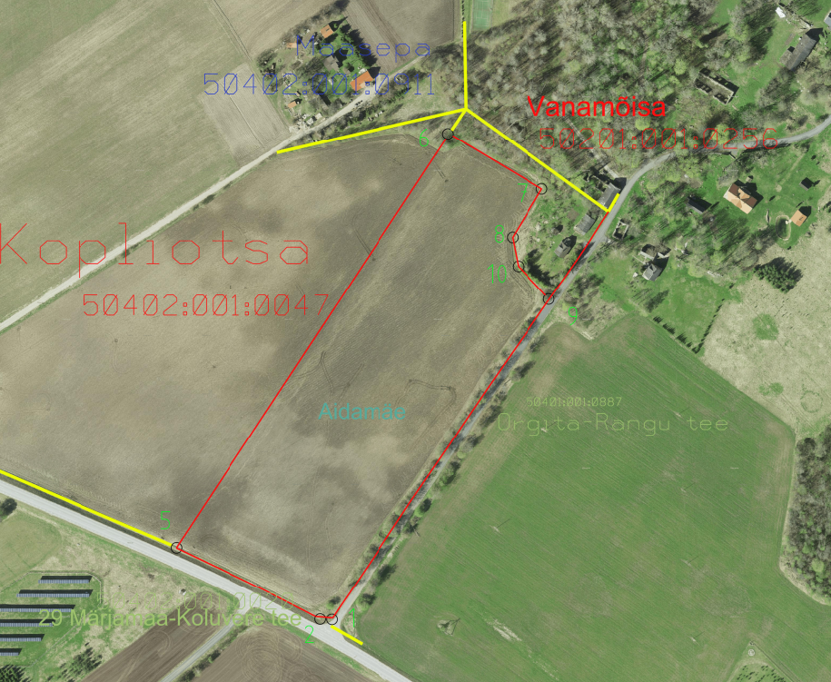

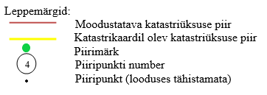
Aluskaart: Maa-amet 2024.a.

Piirimärkide ja piiri kulgemise kirjeldus vastavalt skeemile
Piiripunkti nr | Piiripunkti vorm | Paigaldamise info | Piiri kulgemise viis | Märkus | Piir kindlaks
1 | metalltoru | paigaldatud | sirgjooneliselt | Piiripunkt asub 3,5m tee teljest | jah
2 | metalltoru | paigaldatud | - | Piiripunkt asub 9,5m tee teljest | jah

Piiride kindlakstegemise skeem

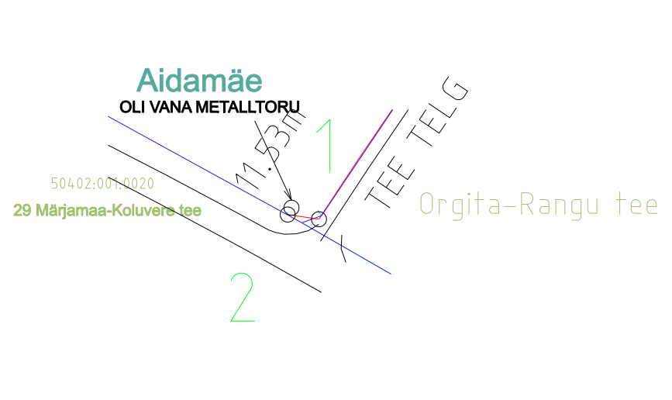
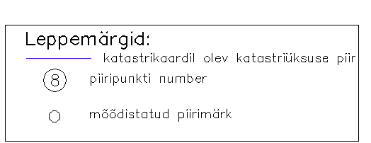
Maamõõtja: Kirsika Koitjärv
kirsika@geodeesia24.ee, 56450996

